Еволюційно-фрагментарні моделі та алгоритми

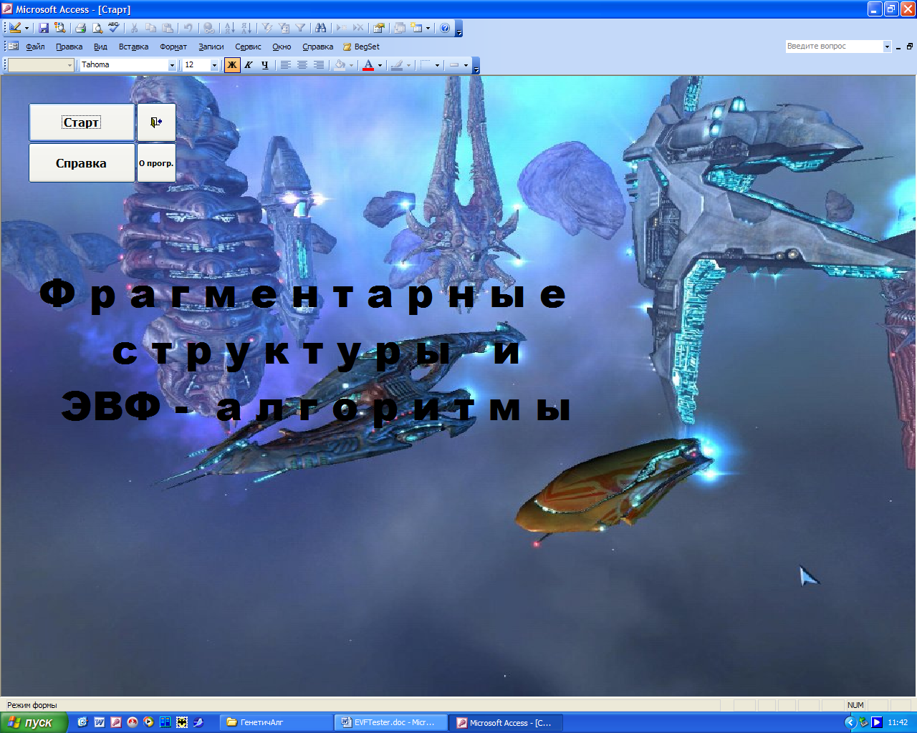
Кафедрою економічної кібернетики запропоновано новий комбінований еволюційно-фрагментарний підхід для застосування фрагментарних алгоритмів до розв’язання задач оптимізації. При цьому розроблено: процедури (алгоритми) виявлення фрагментарної структури задачі, що дає можливість застосування нових ефективних алгоритмів пошуку оптимального роз-в’язку. Алгоритми програмно реалізовано у комплексі програмних засобів для пошуку рішення деяких складних задач дискретної оптимізації, що мають фрагментарну структуру. Пропонуються бази тестових прикладів для оцінки ефективності еволюційних алгоритмів, що базуються на фрагментарних структурах. В системі реалізовано гібридний еволюційно-фрагментарний метод, що дозволяє розв’язувати складні задачі дискретної оптимізації (зокрема, задачі теорії розкладів, розкрою, булевого програмування та ін.) із прийнятною точністю. Фрагментарний підхід використано для реалізації механізму кооперативного вибору в задачах прийняття рішень.
Результати досліджень фрагментарних структур дають можливість будувати складні інформаційні системи, що працюють у взаємодії «людина – машина».
Контакти
Кафедра економічної кібернетики, д-р фіз.-мат. наук, проф. Перепелиця В.О., (061)-764-55-12

